سنجش نقش استان‌های کشور در تولید قارچ خوراکی در سال ۱۳۹۵
ایمان احمدی
گروه مهندسی تولید و ژنتیک گیاهی، واحد اصفهان (خوراسگان)، دانشگاه آزاد اسلامی، اصفهان، ایران
چکیده. تولید قارچ خوراکی به دلیل ارزشمند بودن آن از نظر محتوای غذایی و دارویی، تولید محصول در مساحت کم به علت امکان کاشت به‌صورت طبقاتی، امکان برداشت بیش از 6 بار محصول در سال و ارزان و در دسترس بودن بستر کاشت این محصول، مورد توجه قرار گرفته است. در این پژوهش به ارزیابی اقتصادی نقش استان‌های کشور در تولید قارچ خوراکی پرداخته شده است. داده‌های خام این پژوهش از جداول ارائه شده توسط مرکز آمار ایران در مورد رشته‌فعالیت تولید قارچ خوراکی در سال ۱۳۹۵ به‌دست آمد، سپس با استفاده از امکان فرمول‌نویسی نرم‌افزار اکسل، تبدیل داده‌های خام به معیارهای ارزیابی اقتصادی شامل مقدار، درآمد، هزینه و سود حاصل از رشته‌فعالیت پرورش قارچ به ازای واحد سطح سالن‌های تولید هر استان صورت گرفت، همچنین بهره‌وری و سهم اشتغال این رشته‌فعالیت از اشتغال کل هر استان محاسبه و از معیارهای ترکیبی دو عاملی سود و اشتغال، و بهره‌وری و اشتغال و معیار ترکیبی سه عاملی سود و بهره‌وری و اشتغال برای نتیجه‌گیری بهتر راجع به رتبه‌بندی استان‌های کشور از نقطه نظر تولید قارچ خوراکی استفاده شد. رسم نقشه‌های پراکندگی معیارهای محاسبه شده به کمک بسته‌ی نرم‌افزاری t-map در محیط برنامه‌نویسی R انجام شد. بر اساس نتایج به‌دست آمده، سود بیش از 3 میلیون ریال بر متر مربع در استان‌های اردبیل، خراسان جنوبی و ایلام اتفاق افتاده و استان‌های یزد، قم و تهران سود کمتر از 1 میلیون ریال بر متر مربع را در سال ۱۳۹۵ تجربه کرده‌اند. همچنین با استفاده از معیار ترکیبی سه عاملی، استان‌های اردبیل و خراسان جنوبی از نظر رشته‌فعالیت تولید قارچ عملکرد بهتری نسبت به سایر استان‌های کشور داشتند و بهبود بهره‌وری این رشته‌فعالیت می‌تواند به ارتقای جایگاه سایر استان‌ها در این زمینه کمک کند.
واژه‌گان کلیدی: پرورش قارچ خوراکی، نرم‌افزار R، درآمد تولید، هزینه تولید، سود رشته‌فعالیت، اشتغال، بهره‌وری.
1- مقدمه
قارچ خوراکی محصولی است که ضمن داشتن ارزش غذایی بالا، از نظر خواص دارویی نیز مورد توجه بوده است [۱]. این محصول منبع غنی از مواد معدنی مثل پتاسیم، کلسیم، فسفر، ویتامین‌ها، اسید فولیک و پروتئین است [۴] و [۶]. از نظر خواص دارویی قارچ‌ها دارای اثرات ضد التهابی، ضد ویروسی و ضد سرطانی هستند [۸]. از سوی دیگر دوره رشد قارچ خوراکی کم و امکان برداشت چندبار محصول از یک سالن تولید وجود دارد، همچنین بستر کاشت این محصول، ساقه‌های باقیمانده از برداشت غلات بوده که دسترسی به آن آسان است. مقدار آب مصرف‌شده در تولید قارچ خوراکی نیز اندک است. همه این عوامل باعث جذاب شدن رشته‌فعالیت تولید قارچ شده است [۲]. آمار سازمان خوار و بار ملل متحد نشان می‌دهد که در سال 2017 مقدار قارچ خوراکی تولید شده در سطح جهان 7٫۷ میلیون تن بوده ‌است، همچنین بر اساس داده‌های این پایگاه آماری ایران رتبه ششم تولید قارچ خوراکی در جهان و رتبه اول تولید را در منطقه غرب آسیا دارد و سهم این کشور از مقدار قارچ تولیدی در سطح جهان ۱٫۶۷٪ است [۳]. از نظر مدیریت عوامل تولید، عمده پژوهش‌های انجام شده درباره ارزیابی کارایی واحدهای پرورش قارچ بوده است که با استفاده از روش تحلیل پوششی داده‌ها صورت گرفته و نهایتاً در این پژوهش‌ها راه‌کارهایی برای افزایش کارایی و بهره‌وری واحدهای تولید قارچ خوراکی ارائه شده است [۵] و [۷].
یکی از مهم‌ترین نرم‌افزارهایی که برای انجام محاسبات آماری به‌کار می‌رود و به ویژه در زمینه رسم نمودار قابلیت‌های بالایی دارد، نرم‌افزار R است. این نرم‌افزار متن باز^{۱} بوده و بسته‌های^{۲} آن به‌صورت مداوم توسط افراد خُبره در سطح جهان در حال گسترش است. از جمله بسته‌هایی که در رسم نقشه‌های جغرافیایی به کمک نرم‌افزار R از آنها استفاده می‌شود، بسته‌ی t-map است که همانند ggplot از شیوه‌نامه دستور زبان گرافیکی^{۳} در طراحی آن استفاده شده است
هدف از پژوهش حاضر ارزیابی اقتصادی استان‌های مختلف کشور در تولید محصول قارچ خوراکی است. از آنجا که در پژوهش‌های گذشته در این حوزه استفاده از نرم‌افزار R در انجام محاسبات آماری و رسم نقشه‌های جغرافیایی مغفول مانده است، در این پژوهش از بسته t-map نرم‌افزار R برای رسم نقشه‌ها استفاده شده است.
۲- مواد و روش‌ها
به طور خلاصه روش به کار رفته در این مقاله در گروه روش‌های توصیفی و اکتشافی قرار می‌گیرد و ابزار اجرای آن تحلیل آماری به کمک نرم‌افزار R است. داده‌های خام این پژوهش شامل مساحت سالن‌های پرورش قارچ، مقدار، قیمت واحد جرم و هزینه‌های ثابت و متغیر محصول تولیدشده، همچنین آمار شاغلین در رشته‌فعالیت پرورش قارچ، نسبت اشتغال و جمعیت افراد بالای ۱۵ سال به‌تفکیک استان‌های کشور است که از جداول ارائه شده توسط مرکز آمار ایران در مورد تولید قارچ خوراکی در سال ۱۳۹۵ به‌دست آمده است. سپس داده‌های خام وارد نرم‌افزار اکسل شد و محاسبات لازم برای استحصال پارامترهای زیر با فرمول‌نویسی در نرم‌افزار اکسل صورت گرفت:
۱- مقدار محصول تولیدشده به ازای واحد سطح سالن تولید: از تقسیم مقدار محصول تولیدی در هر استان به مساحت کل سالن‌های تولید آن استان محاسبه شد.
۲- ارزش محصول تولیدشده در هر استان: از ضرب مقدار محصول تولیدی به‌تفکیک نوع محصول در قیمت هر واحد محصول و جمع حاصلضرب‌های محاسبه شده به ازای استان‌های مختلف به‌دست آمد (توضیح اینکه قارچ خوراکی در کشور در دو نوع صدفی و دکمه‌ای تولید می‌شود).
۳- ارزش محصول تولیدشده به ازای واحد سطح: از تقسیم ارزش محصول تولیدشده در هر استان به مساحت کل سالن‌های تولید آن استان محاسبه شد.
۴- هزینه کل تولید قارچ: از جمع هزینه‌های ثابت و متغیر تولید محصول در استان‌های مختلف به‌دست آمد.
۵- هزینه تولید محصول به ازای واحد سطح: از تقسیم هزینه کل تولید قارچ در هر استان به مساحت کل سالن‌های تولید آن استان محاسبه شد.
۶- سود تولید قارچ به ازای واحد سطح: حاصل تفریق هزینه محصول تولیدشده به ازای واحد سطح در هر استان از ارزش محصول تولیدی به ازای واحد سطح سالن‌های تولید آن استان، به سود رشته‌فعالیت تولید قارچ به ازای واحد سطح منجر شد.
۷- بهره‌وری رشته‌فعالیت تولید قارچ: از تقسیم سود تولید محصول به ازای واحد سطح به هزینه تولید محصول به ازای واحد سطح به‌دست آمد.
۸- تعداد شاغلین هر استان: از ضرب نسبت اشتغال در جمعیت افراد بالای ۱۵ سال هر استان محاسبه شد.
۹- درصد اشتغال مربوط به رشته‌فعالیت پرورش قارچ: از تقسیم تعداد شاغلین این رشته‌فعالیت در هر استان به تعداد شاغلین آن استان و ضرب عدد به‌دست آمده در 100 محاسبه شد.
۱۰- سود استانداردشده: از تفریق کمینه سود تولید قارچ به ازای واحد سطح از سود تولید قارچ به ازای واحد سطح مربوط به هر استان و تقسیم حاصل تفریق به‌دست آمده بر تفاضل بیشینه و کمینه سود حاصل از تولید قارچ به ازای واحد سطح به‌دست آمد.
۱۱- بهره‌وری استانداردشده: از تفریق کمینه بهره‌وری تولید قارچ از بهره‌وری تولید قارچ مربوط به هر استان و تقسیم حاصل تفریق به‌دست آمده بر تفاضل بیشینه و کمینه بهره‌وری تولید قارچ در استان‌های مختلف محاسبه شد.
۱۲- درصد اشتغال استانداردشده: از تفریق کمینه درصد اشتغال از درصد اشتغال تولید قارچ مربوط به هر استان و تقسیم حاصل تفریق به‌دست آمده بر تفاضل بیشینه و کمینه درصد اشتغال رشته‌فعالیت تولید قارچ در استان‌های مختلف محاسبه شد.
۱۳- اثر ترکیبی سود و اشتغال به صورت هم‌وزن: ابتدا سود و درصد اشتغال استانداردشده مربوط به رشته‌فعالیت پرورش قارچ در عدد ۰٫۵ ضرب شد. سپس با جمع حاصلضرب‌های به‌دست آمده، اثر ترکیبی سود و اشتغال مربوط به رشته‌فعالیت تولید قارچ به ازای استان‌های مختلف به‌دست آمد.
۱۴- اثر ترکیبی بهره‌وری و اشتغال به صورت هم‌وزن: ابتدا بهره‌وری و درصد اشتغال استانداردشده مربوط به رشته‌فعالیت پرورش قارچ در عدد ۰٫۵ ضرب شد. سپس با جمع حاصلضرب‌های به‌دست آمده، اثر ترکیبی بهره‌وری و اشتغال مربوط به رشته‌فعالیت تولید قارچ به ازای استان‌های مختلف به‌دست آمد.
۱۵- اثر ترکیبی سه عامل سود، بهره‌وری و اشتغال به‌صورت هم‌وزن: ابتدا سود، بهره‌وری و اشتغال استانداردشده مربوط به رشته‌فعالیت پرورش قارچ در عدد $\frac{۱}{۳}$ ضرب شدند، سپس با جمع کردن حاصلضرب‌های به‌دست آمده، اثر ترکیبی سه عامل به ازای استان‌های مختلف به‌دست آمد.
سپس از ۱۵ سری داده‌ای به‌دست آمده که هر یک شامل ۳۱ داده به ازای 31 استان کشور است. رسم نقشه‌های جغرافیایی مربوطه با کمک بسته t-map در نرم‌افزار R انجام شد.
۳- نتایج و بحث
1- طبقه‌بندی استان‌های کشور از نظر مقدار تولید محصول بر واحد سطح
حداکثر مقدار تولید قارچ در واحد سطح در کل کشور برابر با ۱۶۰ کیلوگرم بر متر مربع به‌دست آمد. از لحاظ مقدار محصول تولیدی بر واحد سطح استان‌های فارس، خراسان جنوبی، خوزستان و اردبیل با تولید بیش از 120 کیلوگرم بر متر مربع صدرنشین و استان‌های یزد، کرمانشاه و سمنان با کمتر از ۴۰ کیلوگرم بر متر مربع قعرنشین جدول مقدار قارچ تولیدی در واحد سطح در سال ۱۳۹۵ هستند (شکل ۱). شایان ذکر است به علت اینکه قارچ خوراکی به‌صورت چندطبقه‌ای کاشته می‌شود و در طول سال تا بیش از ۶ بار هم می‌تواند برداشت شود، تنوع زیاد موجود بین مقادیر محصول تولیدشده در واحد سطح که در نتایج به‌دست آمده ملاحظه می‌شود را می‌توان با توجه به این دو نکته توجیه کرد.
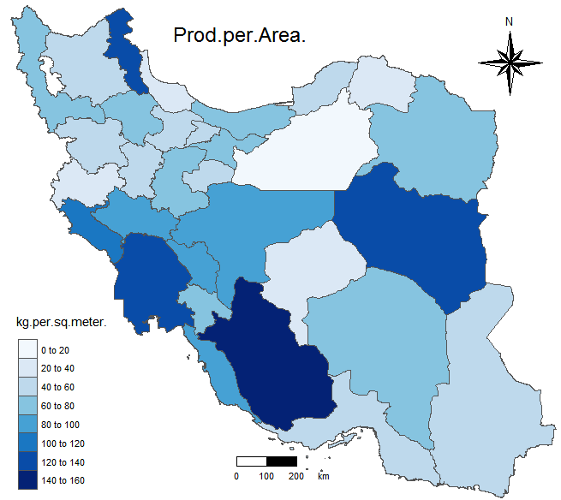
شکل 1- نقشه پراکندگی جرم متوسط قارچ تولیدشده به ازای واحد سطح سالن‌های تولید در استان‌های کشور
2- وضعیت استان‌های کشور از نظر درآمد ناخالص به‌دست آمده بر واحد سطح
درآمد ناخالص ناشی از تولید قارچ خوراکی بر واحد سطح کمتر از 10 میلیون ریال بر متر مربع به‌دست آمد. استان‌های خوزستان، فارس، اردبیل، ایلام وخراسان جنوبی درآمد ناخالص بیش از ۶ میلیون ریال بر متر مربع به‌دست آورده‌اند که از مقدار محصول تولیدشده بیشتر در این استان‌ها ناشی می‌شود. به‌طور مشابه استان‌های کرمانشاه، یزد، خراسان شمالی و سمنان به علت مقدار تولید محصول حداقلی، درآمد ناخالص کمتر از 2 میلیون ریال بر متر مربع را ثبت کرده‌اند (شکل 2).
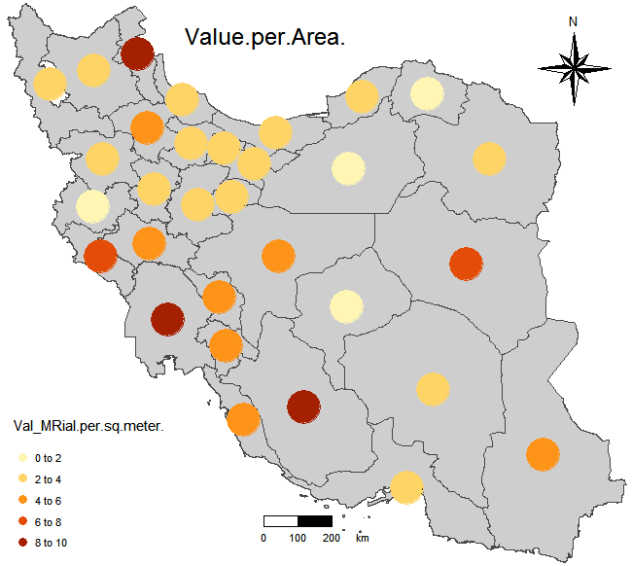
شکل 2- نقشه پراکندگی ارزش پولی قارچ تولید شده به ازای واحد سطح سالن‌های تولید در استان‌های کشور
3- هزینه تولید به ازای واحد سطح در استان‌های مختلف
بازه هزینه‌ای رشته‌فعالیت تولید قارچ خوراکی از 1 میلیون ریال بر متر مربع تا 7 میلیون ریال بر متر مربع بسته به مواد مورد استفاده در تولید، مقدار انرژی مصرفی و ... تغییر می‌کند. از این لحاظ استان‌های خوزستان و فارس پرهزینه‌ترین و استان‌های سمنان و خراسان شمالی کم هزینه‌ترین استان‌های کشور هستند. بخشی از کم بودن هزینه تولید در این دو استان می‌تواند ناشی از شرایط آب و هوایی در این دو استان و اثر آن بر مقدار انرژی مصرف‌شده و استفاده از روش‌های کم هزینه در تولید محصول باشد (شکل 3). لازم است بر این نکته تأکید شود که به علت چندطبقه‌ای بودن کاشت این محصول و برداشت به صورت چندین‌بار در سال، بازه وسیع تغییرات در هزینه تولید قارچ در استان‌های کشور قابل توجیه است.
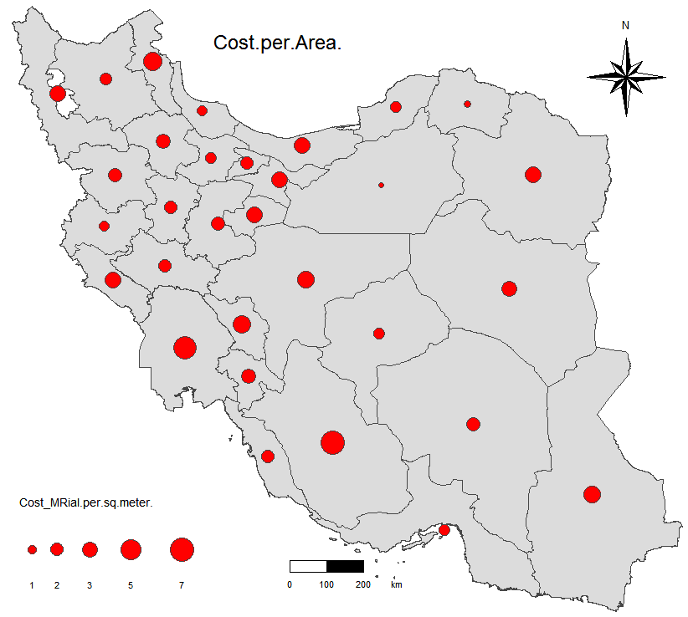
شکل 3- نقشه پراکندگی هزینه قارچ تولید شده به ازای واحد سطح سالن‌های تولید در استان‌های کشور
4- طبقه‌بندی استان‌ها از نظر سود حاصله بر واحد سطح
سود حاصل از رشته‌فعالیت تولید قارچ در استان‌های مختلف ایران در بازه 1 میلیون ریال بر متر مربع تا ۶ میلیون ریال بر متر مربع تغییر می‌کند. از لحاظ این پارامتر، سود بیش از 3 میلیون ریال بر متر مربع در استان‌های اردبیل، خراسان جنوبی و ایلام اتفاق افتاده و استان‌های یزد، قم و تهران سود کمتر از 1 میلیون ریال بر متر مربع را در سال ۱۳۹۵ تجربه کرده‌اند (شکل ۴). بنابراین با نگاه سود و زیان مالی صرف و در شرایط تولید محصولی که داده‌های آماری این پژوهش در آن شرایط به‌دست آمده است، تولید قارچ خوراکی در استان‌های یزد، قم و تهران اقتصادی نیست و اقتصادی شدن این رشته‌فعالیت در این استان‌ها با افزایش مقدار تولید به شرط ثابت ماندن هزینه و یا کاهش هزینه به شرط ثابت ماندن مقدار تولید و یا تغییر همزمان افزایش تولید و کاهش هزینه امکان‌پذیر خواهد شد.
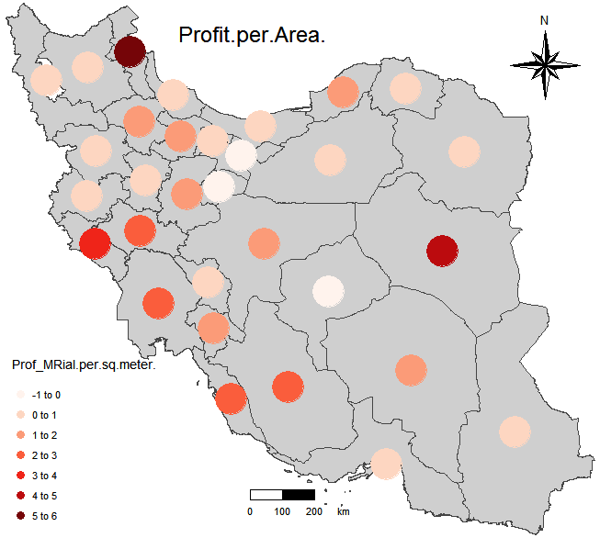
شکل 4- نقشه پراکندگی سود تولید قارچ به ازای واحد سطح سالن‌های تولید در استان‌های ایران
5- دسته‌بندی استان‌ها بر اساس بهره‌وری رشته‌فعالیت تولید قارچ خوراکی
از نظر معیار بهره‌وری، مقادیر بالای 100% به استان‌های اردبیل، ایلام، لرستان، بوشهر و خراسان جنوبی تعلق داشت و استان‌های یزد، تهران و قم بهره‌وری منفی داشتند. (شکل ۵). بهره‌وری بالای 100% به معنای آن است که سود حاصل از فعالیت بیشتر از هزینه تولید بوده یا به عبارت دیگر درآمد ناخالص تولید حداقل دو برابر هزینه تولید است. راه‌کارهای افزایش بهره‌وری هم شامل افزایش درآمد به شرط تثبیت هزینه یا کاهش هزینه به شرط تثبیت درآمد یا تغییر همزمان افزایش درآمد و کاهش هزینه تولید می‌باشد که برای اقتصادی شدن این رشته‌فعالیت مخصوصاً در استان‌های یزد، تهران و قم باید این راهکارها به‌کار گرفته شوند.
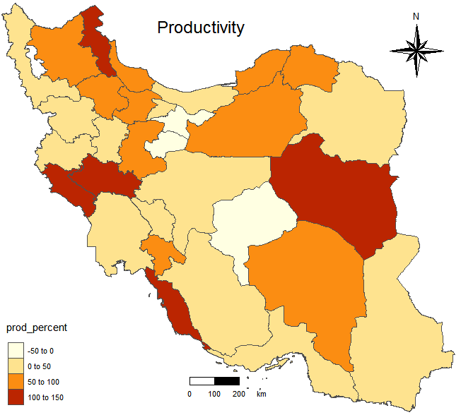
شکل 5- نقشه پراکندگی بهره‌وری تولید قارچ در استان‌های ایران
6- وضعیت استان‌های کشور از نظر سهم اشتغال رشته‌فعالیت تولید قارچ از اشتغال کل هر استان
بهترین استان از نظر سهم اشتغال وابسته به رشته‌فعالیت تولید قارچ از اشتغال کل استان، استان چهارمحال و بختیاری است و استان البرز از این نظر در رتبه دوم قرار دارد. البته سهم اشتغال ناشی از این رشته‌فعالیت در اکثر استان‌های کشور کمتر از ۰٫۰۵% است (شکل ۶).
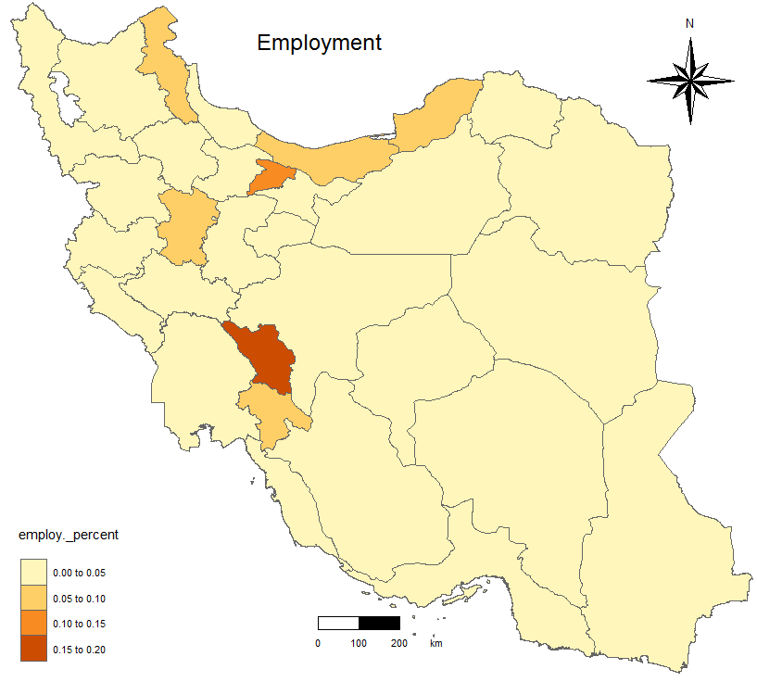
شکل 6- نقشه پراکندگی سهم اشتغال ناشی از رشته‌فعالیت پرورش قارچ از اشتغال کل استان
7- وضعیت استان‌ها از نظر معیار ترکیبی سود و اشتغال استاندارد شده
با در نظر گرفتن دو معیار سود و اشتغال استانداردشده رشته‌فعالیت تولید قارچ به‌صورت هم‌وزن، استان‌های اردبیل، چهارمحال و بختیاری و خراسان جنوبی بهترین وضعیت را داشتند و استان‌های ایلام و البرز در رده‌های بعدی قرار دارند (شکل 7). عامل ارتقاء‌دهنده وضعیت استان چهار محال و بختیاری و البرز در این نقشه نسبت به نقشه سود صرف، بوضوح از عملکرد نسبی بهتر این دو استان در اشتغال وابسته به این رشته‌فعالیت ناشی می‌شود.
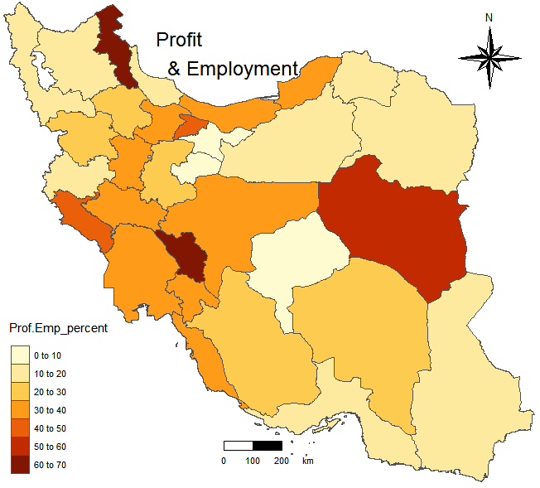
شکل 7- نقشه پراکندگی رتبه استان‌های مختلف در رشته‌فعالیت پرورش قارچ با استفاده از معیار ترکیبی سود و اشتغال
8- وضعیت استان‌ها از نظر معیار ترکیبی بهره‌وری و اشتغال استاندارد‌شده
از نظر معیار ترکیبی بهره‌وری و اشتغال استاندارد‌شده به‌صورت هم‌وزن در رشته‌فعالیت تولید قارچ خوراکی نیز استان‌های اردبیل، چهارمحال و بختیاری و خراسان جنوبی در صدر قرار گرفته‌اند (شکل 8).
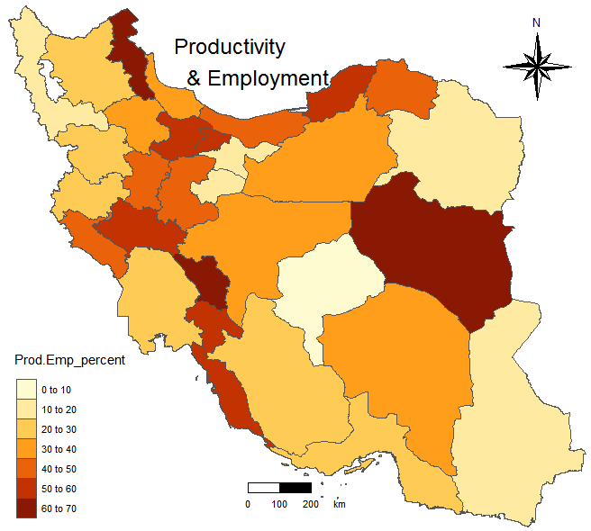
شکل 8- نقشه پراکندگی رتبه استان‌های مختلف در رشته‌فعالیت پرورش قارچ با استفاده از معیار ترکیبی بهره‌وری و اشتغال
مقایسه نقشه‌های مقدار و درآمد ناخالص محصول تولیدی نشان می‌دهد که هر چند استان‌های خوزستان و فارس از این دو جنبه جایگاه بالایی دارند، اما از نظر معیار بهره‌وری جایگاهشان تنزل کرده‌ است. این امر نشان‌دهنده وجود هزینه‌های بالاتر از حد معمول در تولید محصول در این دو استان در مقایسه با سایر استان‌هاست که صحت این ادعا با نقشه مربوط به هزینه تولید تأیید می‌شود. در نقطه مقابل هر چند جایگاه استان‌های سمنان و خراسان شمالی از نظر مقدار و ارزش تولید پایین است اما از لحاظ بهره‌وری جایگاه این دو استان بهبود قابل ملاحظه‌ای پیدا کرده است.
از سوی دیگر، مقایسه نقشه‌های سود و بهره‌وری نشان می‌دهد که استان‌های بوشهر و لرستان در تولید محصول بهره‌ورتر بوده‌اند چرا که هر دوی این استان‌ها در نقشه سود جایگاه متوسطی داشته‌اند اما جایگاه آنها در نقشه بهره‌وری در صدر است. به بیان دیگر عملکرد این دو استان در ایجاد ارزش افزوده به ازای سرمایه‌گذاری انجام شده بهتر از سایر استان‌ها بوده است.
مقایسه نقشه سود با نقشه ترکیبی اشتغال و سود نشان می‌دهد که دلیل وضعیت مطلوب استان چهار محال و بختیاری و تا حدودی استان البرز در نقشه ترکیبی، از بالا بودن نسبی سهم اشتغال وابسته به رشته‌فعالیت تولید قارچ در این دو استان نسبت به سایر استان‌های کشور ناشی می‌شود. این موضوع با مقایسه نقشه بهره‌وری و نقشه ترکیبی بهره‌وری و اشتغال نیز قابل ردیابی است، جایی که تغییر رنگ شدید در این دو نقشه برای استان‌های چهارمحال و بختیاری و البرز اتفاق افتاده است.
9- دسته‌بندی استان‌ها از نظر سه عامل ترکیبی سود، بهره‌وری و اشتغال به‌صورت هم‌وزن
با در نظر گرفتن هر سه معیار سود، بهره‌وری و اشتغال این‌طور می‌توان نتیجه‌گیری کرد که استان‌های اردبیل و خراسان جنوبی از نظر تولید قارچ خوراکی وضعیت مطلوبی دارند و سایر استان‌ها به‌شرط بهبود بهره‌وری و کاهش هزینه‌ها می‌توانند جایگاه مناسبی از نظر این رشته‌فعالیت به‌دست آورند (شکل 9).
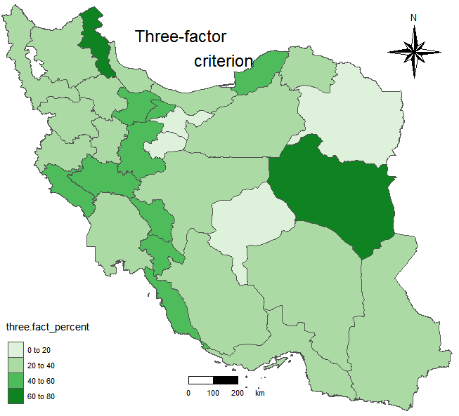
شکل9- نقشه پراکندگی رتبه استان‌های مختلف با استفاده از معیار ترکیبی سه عاملی
۴- پیشنهادات
با توجه به این‌که پرورش قارچ در سالن‌های سرپوشیده و تاریک انجام می‌شود، بنا بر این تبخیر آب برای تولید این محصول مطرح نیست، در نتیجه مقدار آب مورد نیاز برای تولید آن اندک است. پیشنهاد می‌شود پژوهشی راجع به مقایسه آب مصرفی این محصول و محصولات زراعی مقاوم به خشکی صورت گیرد تا با انجام این مقایسه، به اهمیت تولید قارچ در ایران از نظر مصرف این منبع مهم پی‌برده شود. همچنین در صورت در اختیار بودن داده‌های چند ساله از تولید این محصول امکان تهیه نقشه‌های مکانی-زمانی برای آن فراهم می‌شود و از این نقشه‌ها می‌توان روند تغییرات تولید محصول در سطح کشور را پیش‌بینی کرد. ایجاد این نوع نقشه به کمک نرم‌افزار R نیز در صورت در اختیار بودن داده‌های خام پیشنهاد می‌شود.
توضیحات
1- open source
2- packages
3- grammar of graphics
4- spatiotemporal map
مرجع‌ها
- Dlamini, N.P., Masuku M.B., and Rugambisa, J. I. (2018). Technical efficiency of mushroom farmers in Swaziland. development, 6, 145-156.
- Farsi, M. and Pouyanfar, H. (2013). Cultivation and modification of edible white button mushroom. Jehad-e Daneshgahi of Mashhad, Mashhad. (In Persian).
- Food and Agriculture Organization of the United Nations (FAO) (2017). FAOSTAT, Rome, Italy.
- Gaur, T., Rao, P.B. and Kushwaha, K.P.S. (2016). Nutritional and anti-nutritional components of some selected edible mushroom species. Indian Journal of Natural Products and Resources, 7(2), 155-161.
- Mardani Najafabadi, M., Abdeshahi, A., Yavari, F., and Naghibeiranvand, F. (2021). Determining the efficiency and optimal use of inputs under uncertainty conditions for production of edible mushrooms in Iran. Journal of agricultural economics and development, 35(3): 231-244. (In Persian with English abstract). DOI: 10.22067/JEAD.2021.69647.1029.
- Pardeshi, B.M., and Pardeshi, P. M. (2009). The edible medicinal mushrooms as supportive natural nutrients: Study of nonvolatile mineral contents of some edible medicinal mushrooms from India; eastern remedies for modern western maladies. In Proceedings of the 5th International Medicinal Mushroom Conference.
- Rasekh Jahromi, E. and Norani Azad, S. (2020). Productivity and efficiency of meadow mushroom cultivation in selected provinces of the country: data envelopment analysis approach. The journal of planning and budgeting, 25(3), 145-166. (In Persian with English abstract).
- Šumić, Z., Vakula, A., Tepić, A., Čakarević, J., Vitas, J., and Pavlić, B. (2016). Modeling and optimization of red currants vacuum drying process by response surface methodology (RSM). Food chemistry, 203, 465-475.
- Wickham, H. (2010). A layered grammar of graphics. Journal of Computational and Graphical Statistics, 19(1), 3-28. DOI: 10.1198/jcgs.2009.07098.

ایمان احمدی
دکترای مهندسی مکانیک بیوسیستم
گروه مهندسی تولید و ژنتیک گیاهی، واحد اصفهان (خوراسگان)، دانشگاه آزاد اسلامی، اصفهان، ایران.
رایانشانی: imanahmadi1358@iau.ac.ir

